**С О В Е Т   Н А Р О Д Н Ы Х   Д Е П У Т А Т О В**

**КОРОТОЯКСКОГО СЕЛЬСКОГО ПОСЕЛЕНИЯ**

**ОСТРОГОЖСКОГО МУНИЦИПАЛЬНОГО РАЙОНА**

РЕШЕНИЕ

с. Коротояк

 23 декабря 2013 г.                                                                                         № 318

О структуре администрации

Коротоякского сельского поселения

Острогожского муниципального района

Воронежской области

В соответствии со статьями 25,37 Устава Коротоякского сельского поселения Острогожского муниципального района Воронежской области Совет народных депутатов Коротоякского сельского поселения

РЕШИЛ:

        1. Утвердить структуру администрацииКоротоякского сельского поселения Острогожского муниципального района Воронежской области согласно приложению.

       2. Решение Совета народных депутатов Коротоякского сельского поселения Острогожского муниципального района Воронежской области от 21.04.2005 года  № 7 «О структуре администрацииКоротоякского сельского поселения» считать утратившим силу.

       3. Настоящее решение вступает в силу с момента его подписания.

Глава Коротоякского сельского поселения                        Н.В. Трофимов

                                                                                                                                  Приложение

 к решению Совета народных депутатов

                                                   Коротоякского  сельского поселения

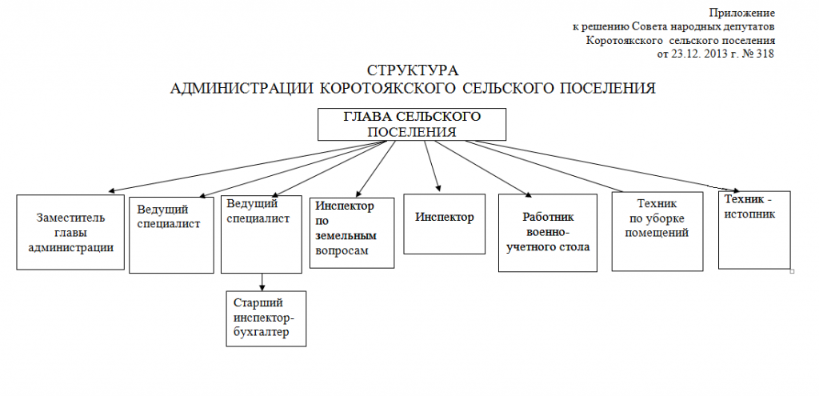

СОВЕТ НАРОДНЫХ ДЕПУТАТОВ

 КОРОТОЯКСКОГО СЕЛЬСКОГО ПОСЕЛЕНИЯ

ОСТРОГОЖСКОГО МУНИЦИПАЛЬНОГО РАЙОНА

ВОРОНЕЖСКОЙ ОБЛАСТИ

**АКТ   ОБНАРОДОВАНИЯ**

решения Совета народных депутатов Коротоякского сельского поселения

от 23.12.2013 г.

«О структуре администрации Коротоякского сельского поселения

Острогожского муниципального района Воронежской области»  № 318

с. Коротояк

Мы, нижеподписавшиеся, председатель специальной комиссии по обнародованию муниципальных правовых актов Коротоякского сельского поселения  Трофимов Николай Васильевич

Члены комиссии: Полицинская Ю.Н., Михайлова О.В., Кислякова О.Д. составили настоящий акт в том, что 23.12.2013 г. обнародован текст проекта решения Совета народных депутатов Коротоякского сельского «О структуре администрации Коротоякского сельского поселения Острогожского муниципального района Воронежской области»  № 318;  в соответствии с решением Совета народных депутатов Коротоякского сельского поселения Острогожского муниципального района Воронежской области № 29 от 05 декабря 2005 г. путем размещения текста вышеуказанного  решения на информационных стендах, расположенных в: здании администрации, почтовом отделении,  здании Коротоякского ЦКиД,  здании газового участка,  здании сберкассы,  здании Покровского СДК,  витринах магазинов: Архангельском, Никольском, Покровском, Успенском, магазине хлебопекарни, в местах, определённых решением Совета народных депутатов Коротоякского сельского поселения № 29 от 05 декабря 2005 г. обнародовано решение Совета народных депутатов Коротоякского сельского поселений

          В чём и составлен настоящий акт.

          Подписи:   ____________ Трофимов Н.В.

                             ____________ Полицинская Ю.Н.

                             ____________ Михайлова О.В.

                             ____________  Кислякова О.Д.

Глава Коротоякского сельского поселения                                  Н.В. Трофимов